
联系我们
QQ：481050942（北斗地理教师群）
481083020（北斗地理学生群）
微信：beidoudili
电话：010-87887582-815
网址：www.beidoustudy.com
邮箱：beidoustudy@163.com


获取更多实时资讯，请关注北斗地理

1-6地球的公转运动课时规范训练
【体验高考】
(2014·课标全国文综Ⅱ)总部位于江苏徐州(约34°N,117°E)的某企业承接了甲国(下图)价值7.446亿美元的工程机械订单。据此完成第1题。
1．2011年6月21日，该订单的首批产品从徐州发货。这一日，徐州与甲国首都相比( )
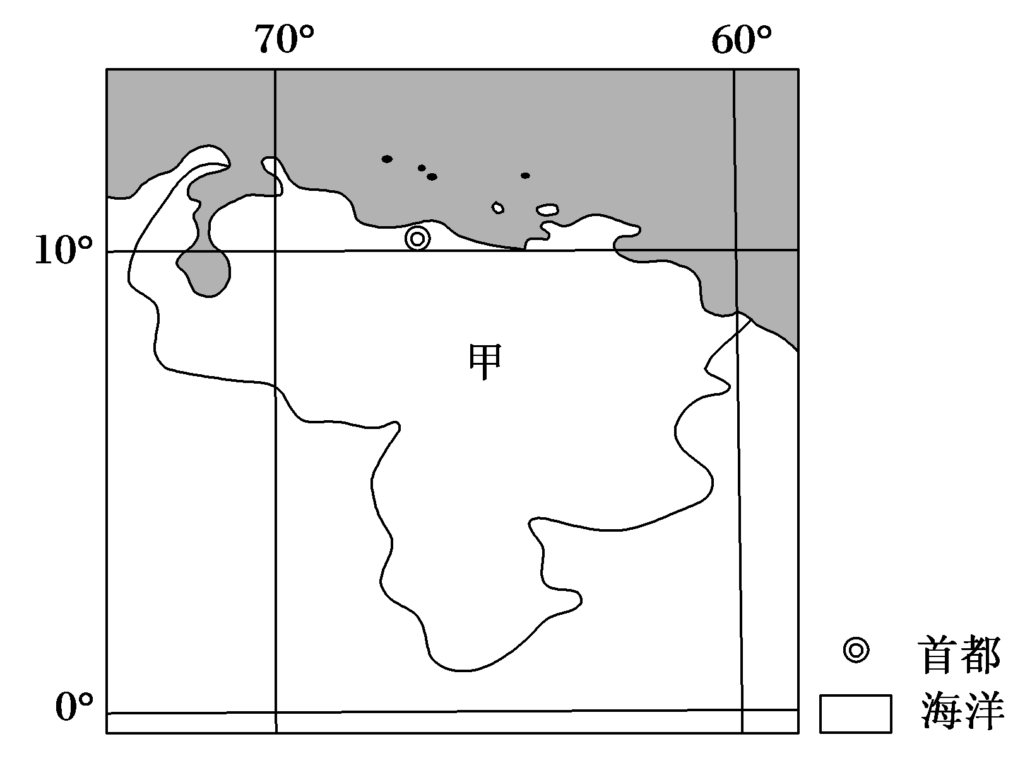
A．徐州的正午太阳高度较高 B．徐州的白昼较短
C．两地正午物影方向相同 D．两地日出方位角相同
(2013·福建文综)福建某中学研究性学习小组，设计了可调节窗户遮阳板，实现教室良好的遮阳与采光。下图示意遮阳板设计原理，据此回答2～3题。
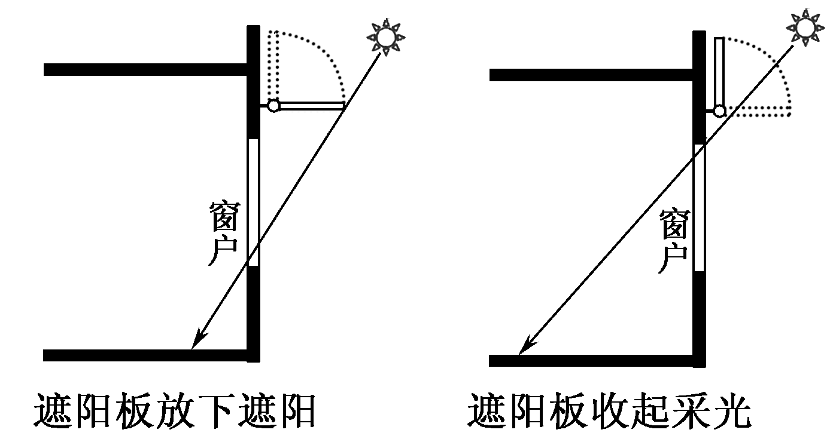
2．遮阳板收起，室内正午太阳光照面积达一年中最大值时( )
A．全球昼夜平分 B．北半球为夏季 C．太阳直射20°S D．南极圈以南地区极昼
3．济南某中学生借鉴这一设计，若两地窗户大小形状相同，则应做的调整是( )
①安装高度不变，加长遮阳板 ②安装高度不变，缩短遮阳板 ③遮阳板长度不变，降低安装高度 ④遮阳板长度不变，升高安装高度
A．①③ B．①④ C．②③ D．②④
4．(2012·浙江文综)地表点Q与太阳直射点所在纬线之间的纬度差为α，其正午太阳高度为H。若H等于α，则Q点的纬度变化范围是( )
A．21.5°至68.5° B．11.5°至68.5° C．21.5°至78.5° D．11.5°至45°
【名校模拟】
(2014·长春三模)下图为3月21日北京天安门广场升国旗时旗和影子示意图，其中旗面与影子的夹角为45°，据此完成5～6题。
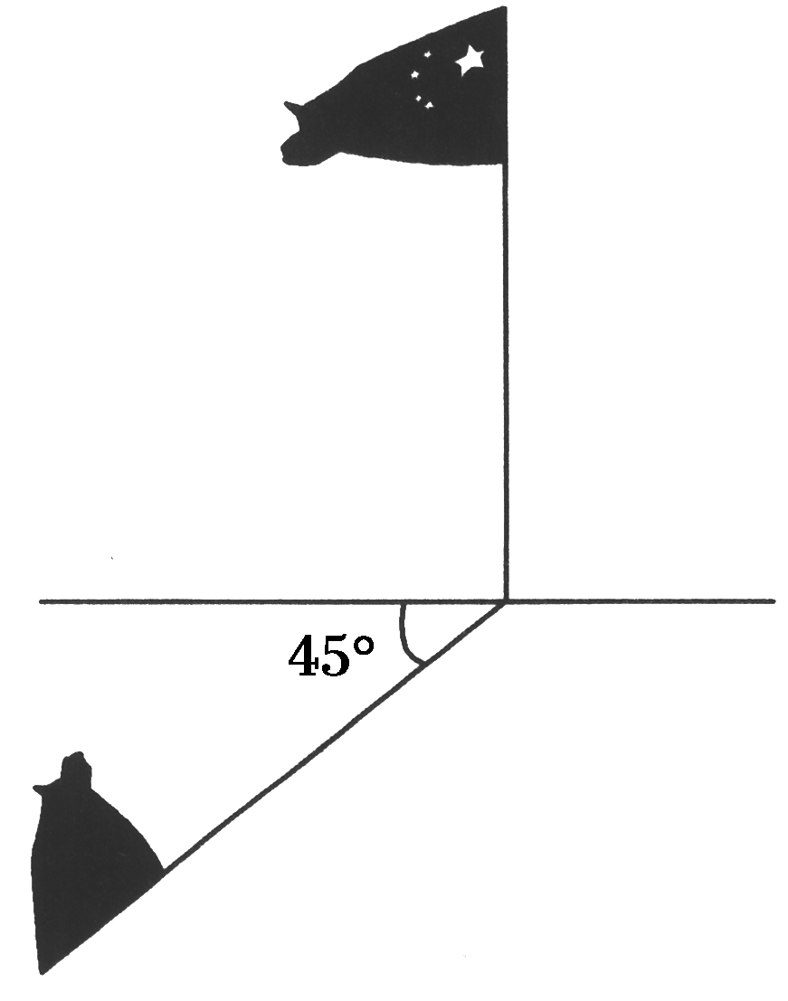
5．推测升旗时的风向为( )
A．西北风 B．西南风 C．东北风 D．东南风
6．此日过后2个月内( )
A．正午旗杆影长越来越长 B．正午旗杆影长越来越短
C．一天中影子的移动角速度越来越慢 D．一天中影子的移动角速度越来越快
(2015·台州调研)下图为“地球某时刻太阳高度分布示意图”，图中粗线为等太阳高度线。读图，回答7～9题。
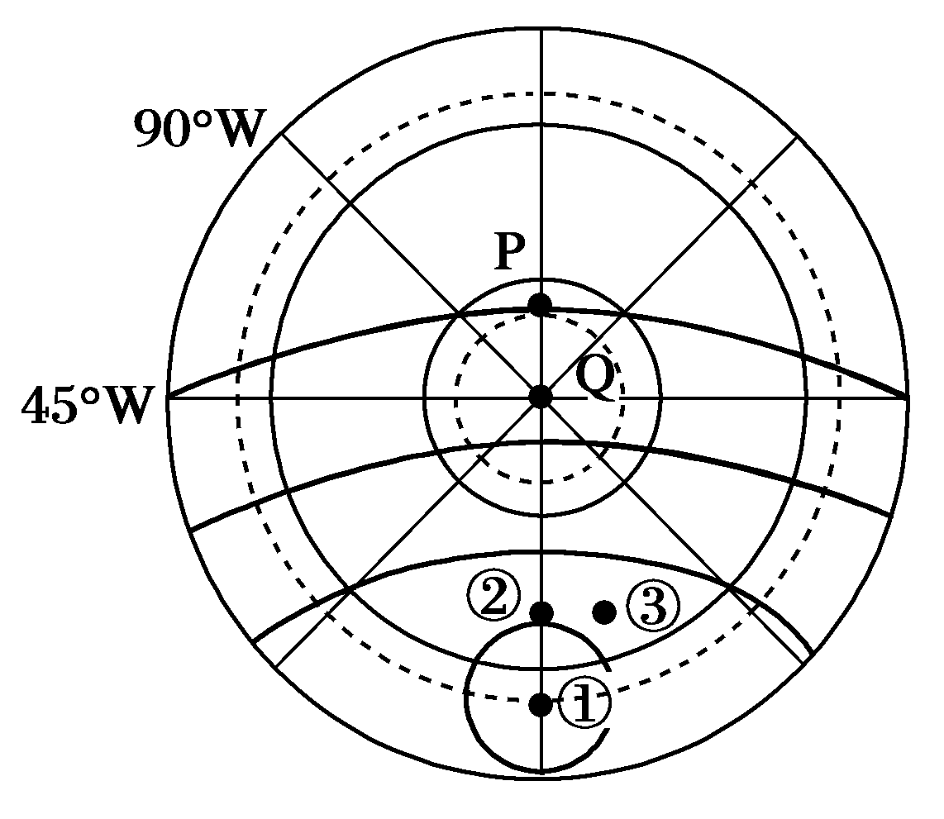
7．此时北京时间为( )
A．7时 B．15时 C．17时 D．21时
8．若①②两点经度相同，②③两点纬度相同，则此刻的太阳高度( )
A．①<③ B．①<② C．②<③ D．①>②
9．此日Q点太阳高度的日变化图是( )
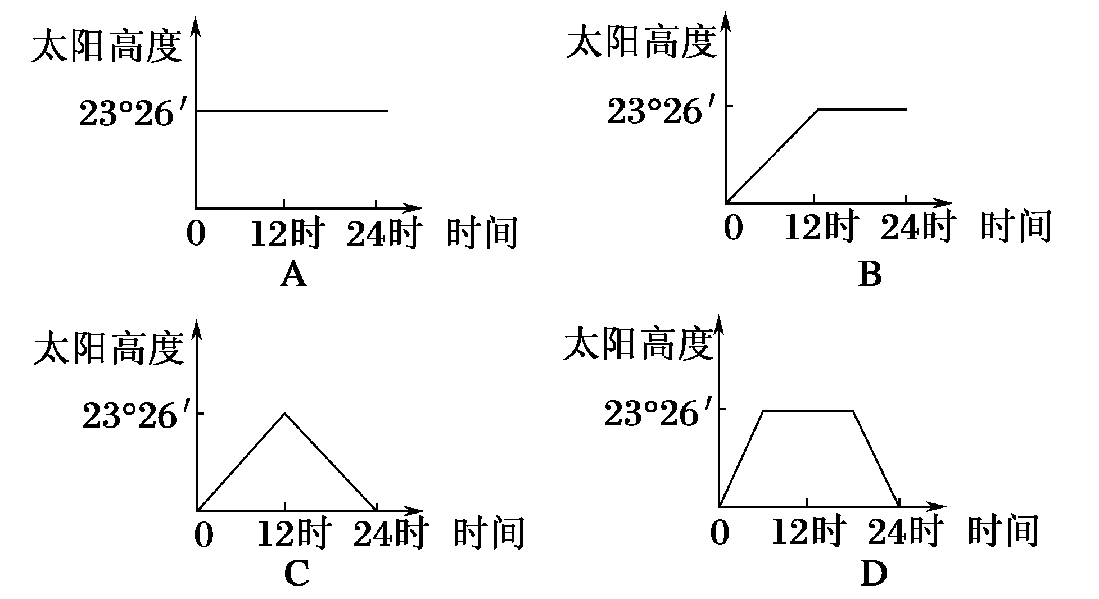

参考答案：
1.A主要考查地球运动的地理意义。根据图文材料可知，徐州纬度约为34°N，甲国首都纬度约为10°N。6月21日，太阳直射点位于北回归线附近，正午太阳高度大致由北回归线向南、北两侧递减，由于徐州与北回归线的纬度差较小，故徐州的正午太阳高度较高，A项正确；此日，北半球纬度越高，昼越长，B项错误；徐州与甲国首都分别位于太阳直射纬线的两侧，故正午物影方向相反，C项错误；由于徐州与甲国首都纬度不同，故两地日出方位角不同，D项错误。
2.D室内光照面积大小与正午太阳高度成反比，室内正午太阳光照面积达一年内最大值时，是当地正午太阳高度角最小时，即当地冬至日。此时北半球昼短夜长，南半球反之；北半球为冬季；太阳直射南回归线；南极圈及其以南为极昼，故A、B、C错误，D正确。
3.A济南纬度比福建高，冬、夏至日时正午太阳高度均比福建小，因此为了达到和福建一样的效果，济南可以通过降低遮阳板安装高度或加长遮阳板来实现。故选A。如下图：(以夏至日放下遮阳板为例)
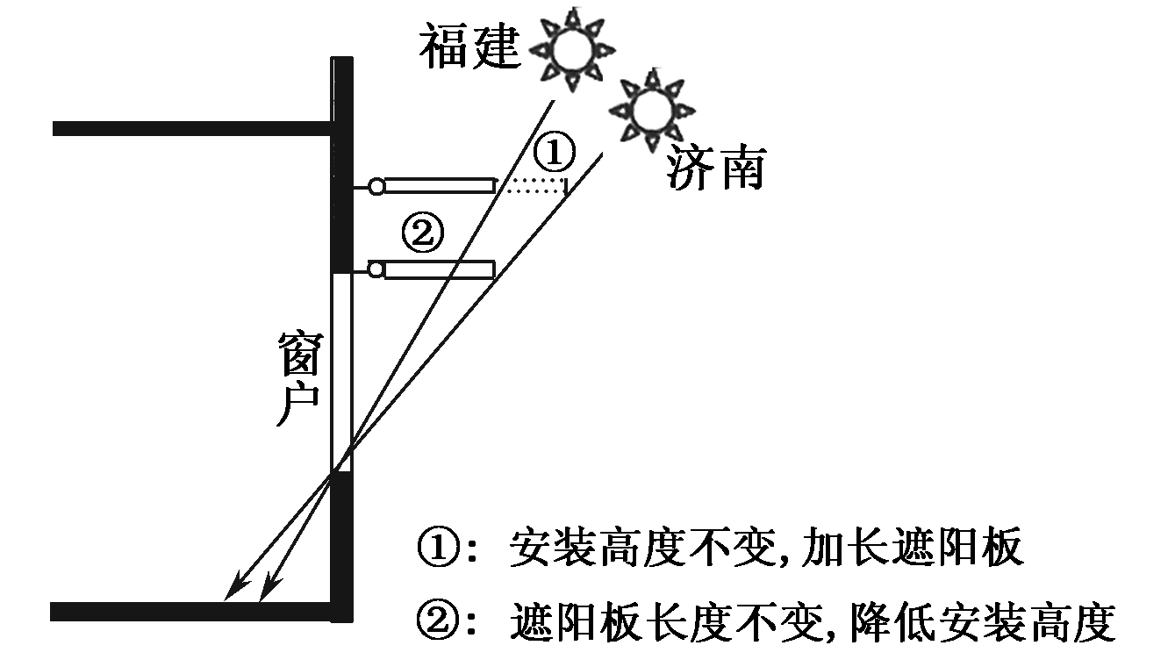
4.A纬度差等于正午太阳高度差，即H＝90°－α，依据H＝α可得出α为45°，即Q点与太阳直射点所在纬线之间的纬度差为45°。因为太阳直射点在南、北回归线之间往返运动，太阳直射点的最大纬度是23.5°。只有Q点与直射点位于同一半球(南半球或北半球)且太阳直射这个半球的回归线，Q点的纬度是最高的，可算出Q点最高纬度为68.5°；只有Q点与直射点位于不同半球(南半球或北半球)且太阳直射另一个半球的回归线，Q点的纬度是最低的，可算出最低纬度是21.5°。
5.D根据材料信息此时为3月21日，全球各地正东日出，确定旗子的影子朝向为正西，进而确定国旗飘扬的方向为西北，风向为东南。
6.B此日过后两个月内，北京的正午太阳高度角变大，正午的旗杆影子变短；由于地球自转的角速度不变，所以一天中影子的移动角速度不变。
7.C据图可以判断此图是以北极为中心的俯视图。此时太阳高度等值线以①点为中心向四周递减，即①点为太阳直射点。结合图中已经注明度数的两条经线可以确定①点所在经线为45°E，该经线地方时为12时，①点的纬度是23°26′N。根据45°E地方时，结合地方时计算方法计算北京时间。
8.D由题干知①②此刻太阳高度均为正午太阳高度，由于①地为直射点，所以此刻太阳高度①>②；同一纬线上的各点，在某一固定时刻的太阳高度以正午太阳高度最大。②点此刻为正午太阳高度，结合“②③两点纬度相同”知此刻太阳高度②>③。
9.A图中Q点为北极点，这一天太阳高度始终不变，是一个定值，结合正午太阳高度计算公式得出其值约为23°26′。

